内部文件 请勿外传
公共管理学院信息简报
2022年第 25 期
学院办公室 | 2022年 12 月 2 日
【疫情防控】
- 配合学校每天做好重点区域旅居史排查工作、及时报送相关师生数据，改进学生每日健康打卡督促方式，保证健康打卡率100%，实时关注各年级学生健康情况。
- 根据上级和学校疫情防控要求，督促学院全体师生按要求参加核酸检测，做到应测尽测、应检尽检，不留死角、不漏一人。自觉压实主体责任，严格落实学校疫情防控工作要求，做好核酸检测组织动员和统计工作。配合学校每天做好重点区域旅居史排查工作、及时报送相关师学数据。截止5月13日，教职工“新冠”疫苗加强针接种情况：9位老师从没接种，1位老师已接种第一针，6位老师已接种第二针，50位老师已接种第三针（应该要接种第三针的老师是55位，但由于身体原因，有5位老师没有接种第三针）。
- 顺利完成学校茂名籍同学返乡转运工作。公共管理学院党委书记钟智，负责学校茂名返乡同学转运工作，及时联系沟通茂名市教育局，带领公共管理学院班子成员及辅导员，顺利转运4批茂名籍同学。11月24日第1批766人，11月28日第2批15人，11月30日第3批22人，12月1日第4批38人。

【教学科研】
◆整理第十三周网上教学信息汇总材料
◆上报13周网上教学公开课相关信息
◆收集留校学生考研考公相关信息◆本学期教学任务录入系统
◆组织做好2022级新生学籍电子注册信息校对工作；
◆落实2023届本科毕业论文（设计）工作，完成论文指导关系导入维普论文系统；
◆开展2021/2022学年度全国本科毕业论文（设计）抽检专家评审工作；
◆完成2021级专业二次选择校对、转出与转入审批、公示与放弃转专业、系统编班工作；
◆落实本学期考核方式调整和线上考试命题工作，制定学院线上考试方案和归档要求。

【学生工作】
◆2022年11月29日14:00，公共管理学院联合人文与传播学院举办的“百年笃行红星光辉，奋斗青年为‘人’为‘公’”青年马克思主义者培养工程活动，于广东财经大学佛山校区励学楼顺利开展。
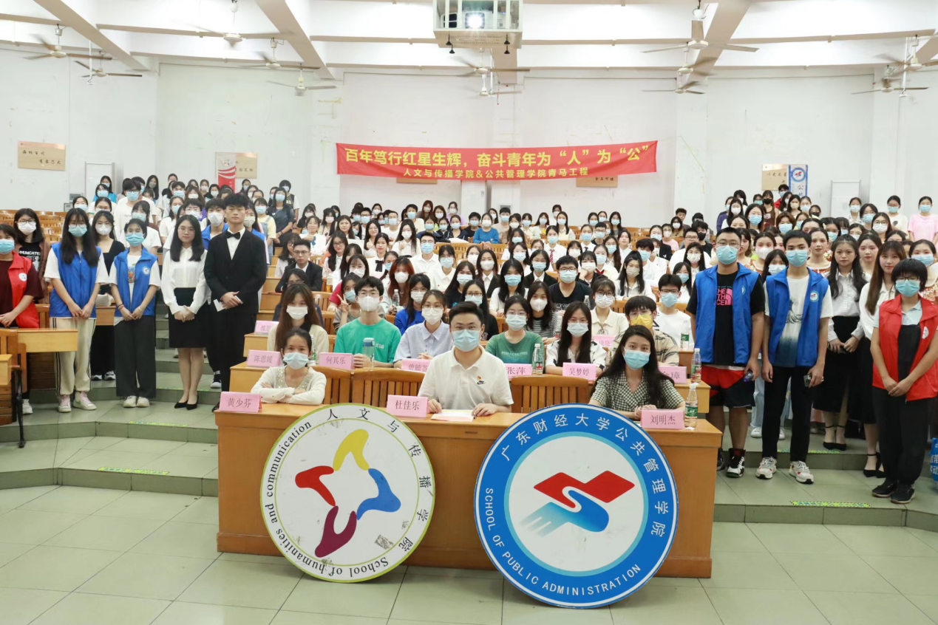
◆2022年11月28日，公共管理学院召开第十五届学生代表大会，学院党委副书记李天德，学院团委书记甘子明，2021级辅导员杜佳乐出席会议。会议总结了过去一年学院学生会的工作，选举产生了新一届的学院学生会主席团。
- 我校代表队在“国地杯”第四届全国大学生土地国情调查大赛荣获二等奖2项，并获优秀组织奖。我校共有两支代表队萤火乡村团队、攻坚助农团队参加决赛。萤火乡村团队由公共管理学院土地与房地产管理系的朱孟珏老师、庄大昌老师指导，土地资源管理、房地产开发与管理等专业学生李虹等六名同学组成。攻坚助农团队由公共管理学院土地与房地产管理系的卢宗亮老师指导，土地资源管理专业学生许嘉俊等六名同学组成。在疫情特殊时期，即使我校队员们分散在校内各封控的宿舍内无法集中线下研讨和展示，但最终仍以出色的论文报告和精彩的展示，成功地进行了决赛的线上答辩，双双斩获全国二等奖！萤火乡村团队指导老师之一朱孟珏老师同时被授予“优秀指导老师”称号！我校同时荣膺全国仅7个高校获得的“优秀组织奖”！
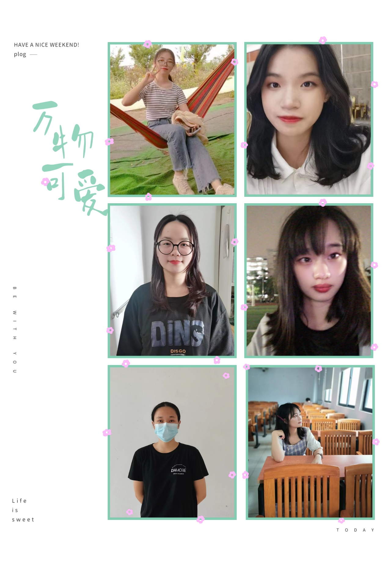
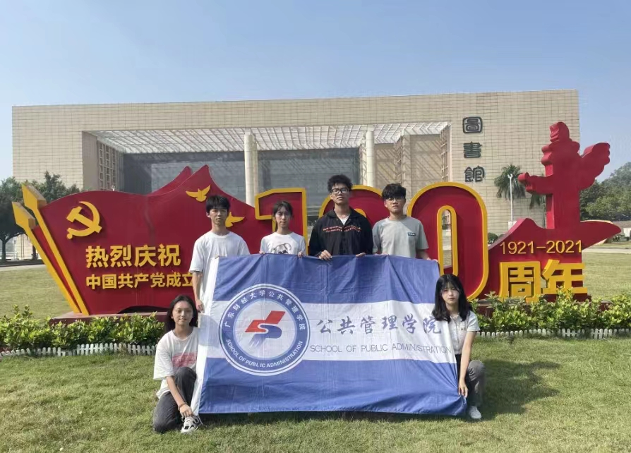
- 我校代表队在第十四届全国大学生房地产策划大赛荣获一等奖。2022年11月20日，由我校公共管理学院土地与房地产管理系的廖海燕老师、赖怡琳老师和杨蕾老师指导房地产开发与管理专业学生何欣璐、陈泽枫、陈裕华和梁海贤四名同学组成的筑云团队，与华南理工大学、华南农业大学、深圳大学等高校学子们同场竞技。疫情特殊时期，即使我校代表队各队员们分散在校内各封控的宿舍内无法集中线下研讨和展示，但最终仍以出色的策划方案和精彩的展示，成功地进行了决赛的线上答辩，作品《金茂·筑云团队》一举斩获全国创新创意一等奖！
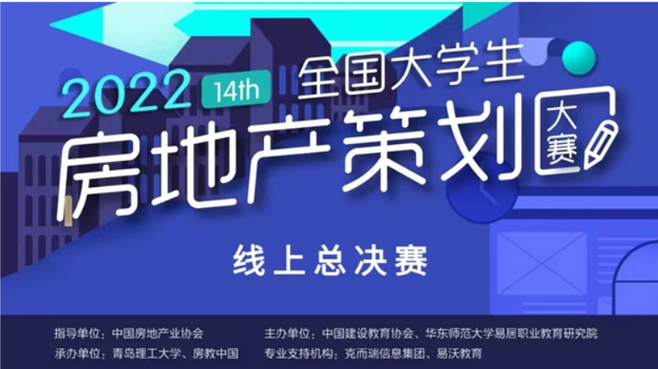

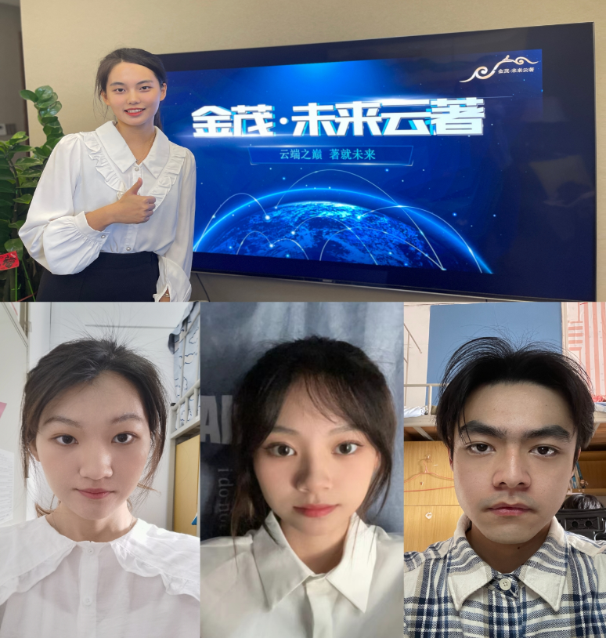
【综合管理】

战疫“及时雨”：公管校友林云清等迅速行动捐赠5.8吨食品助力母校战疫情。11月14日中午，公管学院2009级行政管理专业校友林云清从公管学院刘丁蓉老师处得知因海珠区道路封控，母校出现了海珠校区食品物资紧缺的情况后，立刻发动身边几位校友和朋友募集爱心款项，并迅速奔赴黄埔区、天河区等各市场寻找一手货源，在24小时内选配了1吨重的肉丸、猪肉卷等易于烹饪的食材，以及无菌灌装豆奶12000瓶、小面包100箱，共计金额达112000元。
